Na skok do Skal 2019
Charitativní nejen Koňská show
5.7. 2019 Skály u Rýmařova Stáj Kincl (jezdecký areál)
za každého počasí
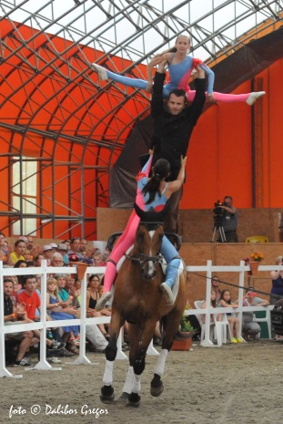
16:00 - 20:00 - MINIZOO ... mini koně, mini kozičky
a jiná zvířátka na pohlazení pro děti i dospělé
- atrakce pro děti a dospělé
- jízda v kočáře, vožení dětí na koních
- skákací hrad, nafukovací megaskluzavka a jiné skákačky
- malování na obličej, lukostřelba
- jarmark, výstava techniky integrovaného záchranného systému
- Exkluzivní nabídka jídel a pití pro všechny
18:00 - 20:00 Koňská show
- Vystoupení špičkových sportovců a jiná jezdecká show
- Doprovodná Show, ATRAKTIVNÍ ZÁŽITKY
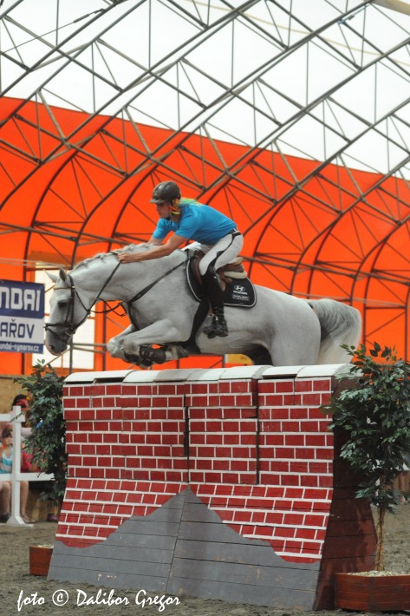
21:00 – 22:00 DAVID DEYL - KONCERT
22:15 - OHŇOSTROJ
22:30 Afterparty

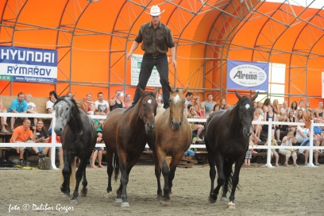

Cena vstupenky: Od 99,- Kč
Děti ZDARMA
Podrobnosti na: www.naskokdoskal.cz

www.naskokdoskal.cz www.stajkincl.cz

